Witam
Za Wami koniec rozdziału „Od falangi do legionu”. Rozdział składał się z następujących tematów:
- Wojny w starożytnej Grecji
- Imperium Aleksandra Wielkiego
- Ekspansja Rzymu w czasach republiki
- Juliusz Cezar i Imperium Rzymskie

Przeczytajcie jeszcze raz te materiały. Na bazie informacji zawartych w tych materiałach w piątek napiszecie test.
Link do testu otrzymacie w czwartek.
Pozdrawiam

Rozdział II Czasy rycerskie
Temat: Od drużyny książęcej do rycerstwa
Cele:
- Europa Zachodnia na początku średniowiecza
- armia Franków
- drużyny książęce w Polsce
- początki rycerstwa w Europie Zachodniej i Polsce

Na gruzach Imperium Rzymskiego (476 r. upadek cesarstwa zachodnio rzymskiego) powstały liczne królestwa barbarzyńskie. Wkrótce w siłę urosło jedno z nich – państwo Franków. Jego armię tworzyła początkowo przede wszystkim piechota, do której z czasem dołączyła ciężka jazda, która wkrótce zaczęła odgrywać kluczową rolę w walkach. W trakcie bitwy pod Poitiers stoczonej pomiędzy Frankami a Maurami z Półwyspu Iberyjskiego w 732 r. armia Karola Młota składała się z takiej samej liczby oddziałów piechoty i kawalerii.
Osłabienie władzy cesarskiej przyczyniło się do rozwoju systemu feudalnego, mającego u podstaw służbę konną na wezwanie władców w zamian za nadania ziemi. Z takich konnych wojowników ukształtowało się rycerstwo. Na powstanie jego etosu wpłynęły m.in. legendy arturiańskie.
Pierwsi Piastowie rządzący na ziemiach polskich mieli do dyspozycji drużynę książęcą (drużyna Mieszka I składała się z 3 tys. wojowników, a Bolesława Chrobrego 3,9 tys. pancernych rozlokowanych w Poznaniu, Gnieźnie, Gieczu i Włocławku. W okresie rozbicia dzielnicowego wprowadzono zobowiązanie do służby wojskowej w zamian za nadania ziemskie.
Bitwa pod Cedynią − bitwa stoczona przez siły Mieszka I oraz wojska margrabiego Hodona 24 czerwca 972 roku. Została zwyciężona przez Mieszka
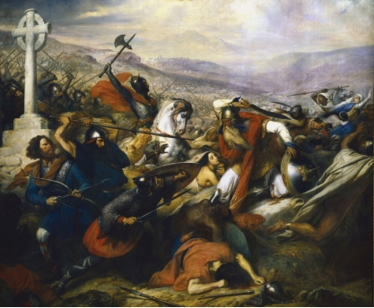
Bitwa pod Poitiers, obraz Charlesa de Steuben
Wojownik frankijski nosił srebrną zbroję i hełm. Do walki najczęściej używał dzidy i miecza, a do obrony używał trójkątnej lub okrągłej tarczy. na zbroi miał założony pas, za którym chował sztylet. Nosił wysokie buty.
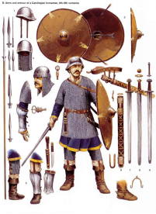
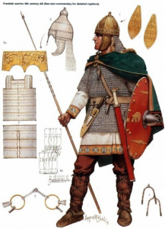
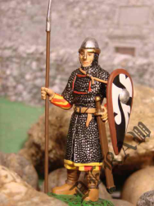
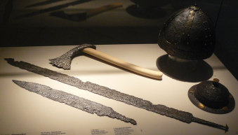
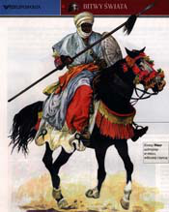
Muzułmański jeździec

Drużyna książęca
Byli doskonale wyszkoleni i dobrze uzbrojeni, a do ich obowiązków należała jedynie służba zbrojna. Drużynę tworzyli pancerni, czyli wojowie ciężkozbrojni, oraz tarczownicy, wchodzący w skład piechoty lekkozbrojnej. Wspomagały ich oddziały łuczników i chłopów powołanych pod broń na czas wojny.
Wojownik Mieszka I posiadał szyszak (hełm), włócznię, miecz, nóż, tarczę i kolczugę (kamizelka zrobiona z żelaznych kółek).
Drużyna
Piechota podzielona była na oddziały:
- Piechota strzelcza - wyposażona w ciężkie łuki, oszczepy a czasami proce
- Tarczownicy - wyposażonych w tarcze, włócznie i topory
- Najemnicy normandzcy - rycerze najemni pochodzący z Normandii (pół. Francja), wyposażeni w charakterystyczne topory bojowe
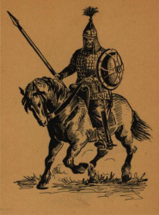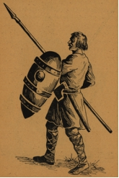
Pancerny Pieszy tarczownik
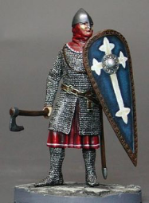
Rycerz normański
Jazda dzieliła się na:
- Jazda ciężkozbrojną (pancerni) - wyposażona w miecz, topór, włócznię, tarczę, hełm i pancerz
- Jazda lekkozbrojną - wyposażona jak żołnierz ciężkozbrojny z pominięciem pancerza
Początkowo drużyną dowodził osobiście książę, jego najbliżsi krewni lub współpracownicy. Z czasem, wraz z rozwojem terytorialnym i powiększaniem się liczebności wojska konieczne było utworzenie funkcji organizatora siły zbrojnej. Od XI wieku był nim komes nadworny - wojewoda-palatyn, posiadający również niemilitarne funkcje administracyjne. Z czasem urząd ten został podzielony na dwa o odmiennych kompetencjach:
- Marszałek dworu - administracja cywilna,
- Wojewoda - administracja wojskowa.

Wojsko polskie w tamtych czasach rzadko staczało bitwy na otwartym polu. Ulubioną metodą walki było wciąganie przeciwnika w zasadzkę, a następnie nękanie go ciągłymi atakami w dzień i w nocy. Metodę tą określa się wojną szarpaną lub partyzancką. Niewiele wiemy natomiast o organizacji wojsk polskich w okresie wczesnofeudalnym. Żołnierze tworzący drużynę otrzymywali od księcia żołd, udział w łupach, uzbrojenie i wyżywienie.
Pancerni (Drużynnicy)
Około 3000 konnych wojowników stanowiło drużynę, a wg podróżnika i kupca żydowskiego Ibrahima ibn Jakuba:
"Każdy z nich liczył się za 10 innych"
Dlaczego tak wysoko oceniani byli ówcześni wojowie? Było to związane z doskonałym jak na owe czasy uzbrojeniem i wyszkoleniem, które pozwalały nie tylko bronić ziemi przed obcym najazdem, ale również uczestniczyć w wyprawach wojennych. Drużynnicy piastowscy nie otrzymywali ziemi i musieli być w stałym pogotowiu.
Część drużynników stanowiła straż przyboczną księcia - pozostali rozmieszczeni byli w grodach. I tak np. wg Galla Anonima 1500 pancernych w Gnieźnie, 1300 w Poznaniu, 800 we Włocławku i 300 w Gieczu. Mieszko I miał 3000 pancernych, a Bolesław Chrobry już 3900. Obowiązek zaopatrzenia wojska spoczywał na okolicznej ludności zamieszkującej tzw. wsie służebne.
Uzbrojenie:
Woj miał na głowie stożkowaty hełm (tzw. szłom), z którego ze względu na kształt ześlizgiwały się wszelkie ciosy. Tułów jego okrywał pancerz zw. kolczugą, składała się ona z wielu splecionych ze sobą stalowych kółek, tworzących jakby jednolitą tkaninę. Wykonywano je ręcznie i łączono za pomocą nitów.
Pancerz ten nie krępował ruchów a świetnie chronił przed wszelkimi ciosami miecza, strzał, czy włóczni. Na lewym ramieniu jeździec trzymał drewnianą tarczę obciągniętą skórą (najczęściej okuty drewniany tzw. puklerz). Wzmacniały ja dodatkowe żelazne okucia na brzegach i wypukły środek zwany umbrem.
Tarcza ta świetnie amortyzowała ciosy i zatrzymywała strzały. Przewieszana przez plecy dawała większą swobodę ruchu.
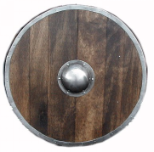Drewniany puklerz 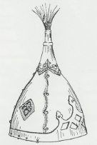 Szłom

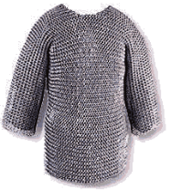Kolczuga 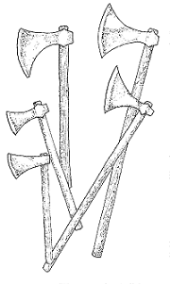Topory

Przy lewym boku woj miał główną broń obosieczny miecz, który służył do cięcia i kłucia. Często nadawano mieczom imiona np. miecz Bolesława Krzywoustego zwał się Żuraw a Bolesława Chrobrego Szczerbiec. Miecze były drogie, dlatego zamiast nich używano często tańszych toporów. W prawej ręce trzymał włócznię ok. 2 m długości zakończoną stalowym grotem. Mógł nią rzucać lub nacierać na wroga, trzymając broń pod pachą.
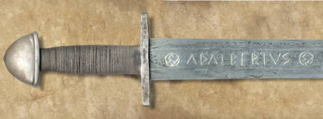 Miecz typu normańskiego (X-XI w.)
Bez koni nie byłoby jeźdźców. Na początku były to niewielkie koniki zbliżone do tzw. tarpanów. Te koniki bardzo wytrzymałe, mało wymagające, świetnie poruszające się w lesistym terenie, były jednak zbyt małe, aby mogły dźwigać długo okrytego zbroją jeźdźca i zbyt lekkie by zapewnić pancernej kawalerii należytą siłę uderzenia. Hodowano więc głównie dla potrzeb wojny konie silniejsze i większe.
Rząd koński składał się z siodła ze strzemionami zawieszonymi na puśliskach oraz z uzdy zaopatrzonej w wędzidło tręzlowe. Siodła te miały szkielet drewniany, powleczony skórą i były wysłane poduszkami z pierzem. Ich wysokie symetryczne łęki ozdabiano okuciami z brązu. Grzbiet koński pod siodłem okrywał kilimkowy czaprak.
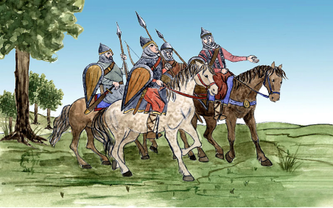
Jeźdźcy z czasów Mieszka I

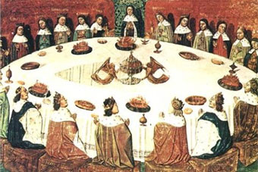
Rycerze Artura

